Séquence :

LA METHODE D'ANALYSE A PRIORI :
le schéma d'apparition des dommages

Objectif principal :

expliquer et mettre en oeuvre la méthode d'analyse à prori pour mettre en place dans une situation donnée une prévention adaptée

Activité 1 : Définition de la méthode

Méthode :

Analyse :

A priori :

Remarques

Activité 2 : Utilisation du vocabulaire spécifique

A l'aide du document 1, repérer chaque élèment pour chacune des situations de travail proposées
Définitions issues de la norme européenne 1050 (EN 1050)
Danger : c'est la cause capable de provoquer une lésion ou une atteinte à la santé.
Situation de travail : c'est une situation qui réunit, dans un environnement donné, des moyens techniques et humains en vue d'assurer une production.
Situation dangereuse : c'est une situation dans laquelle un accident est possible du fait de la présence d'une personne en relation avec un ou plusieurs phénomènes dangereux.
Événement dangereux: c'est un événement susceptible de causer un dommage.
Nota - L'événement dangereux est caractérisé par sa probabilité d'occurrence c'est-à-dire la probabilité que cet événement survienne. D'autre part, son apparition dans une situation dangereuse n'induit pas toujours un dommage dans la mesure où il existe des possibilités d'éviter ou de limiter le dommage. (Exemple : port de gants spécifiques.)
Dommage : c'est une lésion physique et/ou une atteinte à la santé.
Accident : c’est la réalisation du dommage.
Opérateur : c'est la personne qui réalise la tâche, le travail
Risque : c'est la combinaison de la probabilité d'occurrence et de la gravité d'une lésion ou d'une atteinte à la santé pouvant survenir dans une situation dangereuse.

D'après www.INRS.FR

SITUATION 1 :

Guillaume, peintre en batiment depuis 15 ans, est spécialisé dans la peinture batiment extérieure. Il doit réaliser la façade d'une maison type 1930. En le déposant sur le chantier, son chef d'équipe se rend compte qu'ils ont oublié la base de l'échfaudage.
Le chef d'équipe retourne donc à l'entrepôt chercher la partie manquante. Guillaume ayant peur de ne pas avoir fini à temps le chantier décide de monter son échafaudage à partir de diverses planches toruvées chez le particulier à qui appartient la maison.

SITUATION 2 :

Samir monte sur une échelle pour peindre un plafond. Il arrive au trois quart de l'échehelle et il tombe. En se relevant, il se rend compte qu'une marche était cassée. Son collègue appele les pompiers et ils l'amène aux urgences de l'hopital le plus proche.
Samir s'est cassée la cheville.

SITUATION 3 :

Hamid et Luc sont peintres en bâtiment, et doivent déplacer un échafaudage métallique roulant. Ce dernier heurte une ligne à haute tension. Or Luc passe à ce moment précis su rune plaque métallique mouillée. Il meurt sur le champs électrocuté
Eléments | Situation 1 | Situation 2 | Situation 3
Opérateur
Danger
Situation de travail dangereuse
événement dangereux
Dommage

Activité 3 : Représentation de cette analyse à piori

Pour rendre plus lisible le résultat de cette analyse, on le représente grâce au schéma suivant.

Schéma de processus d'apparition des dommages

SITUATION DE
TRAVAIL DANGEREUSE
EVENEMENT DANGEREUX

DANGER OPERATEUR
▼

DOMMAGE

Pour chaque situation présentée, représenter le schéma qui lui correspond

APPLICATION DE LA METHODE D'ANALYSE A PRIORI

Mise en situation :
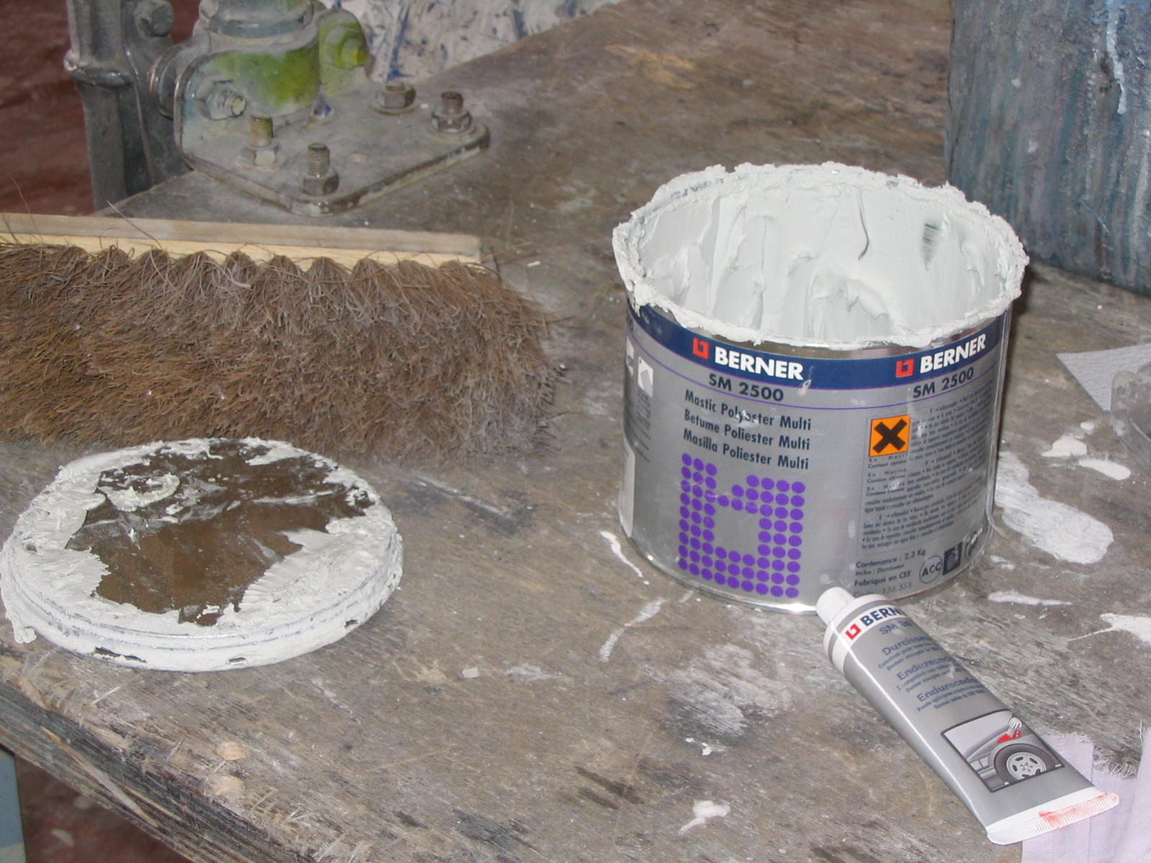

Peinture
Glycérophtalique

Analyse de la situation (rélaiser le schéma d'apparition des dommages) :
Situation dangereuse :
Evénement dangereux :

DANGER OPERATEUR
▼

ouvrier peintre

DOMMAGE

